Charte graphique

Table des matières

**Aucune entrée de table des matières n'a été trouvée.**

# 1 – Header

Affichage :

Figure : image du header



Figure : image du sous-menu

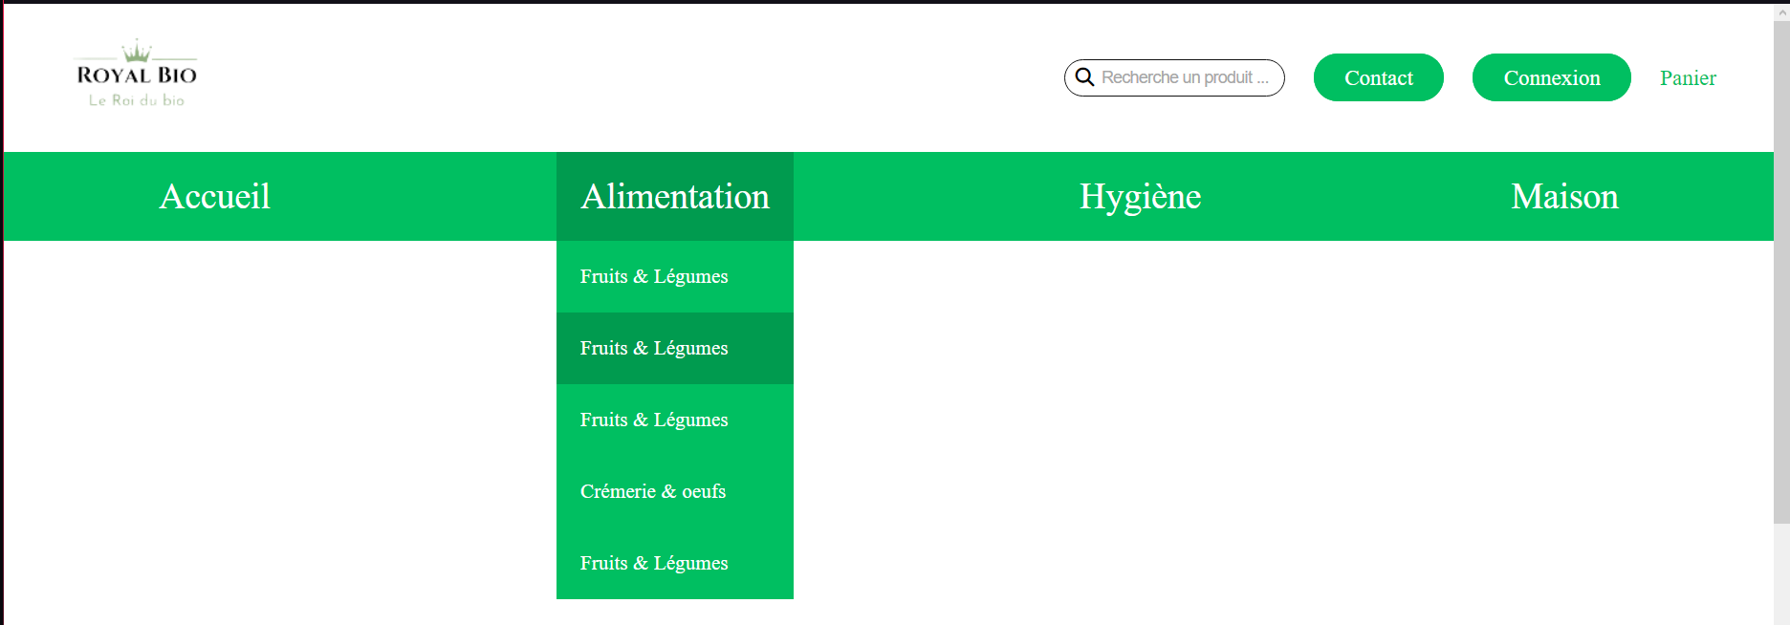

Source code :

Figure : header.php

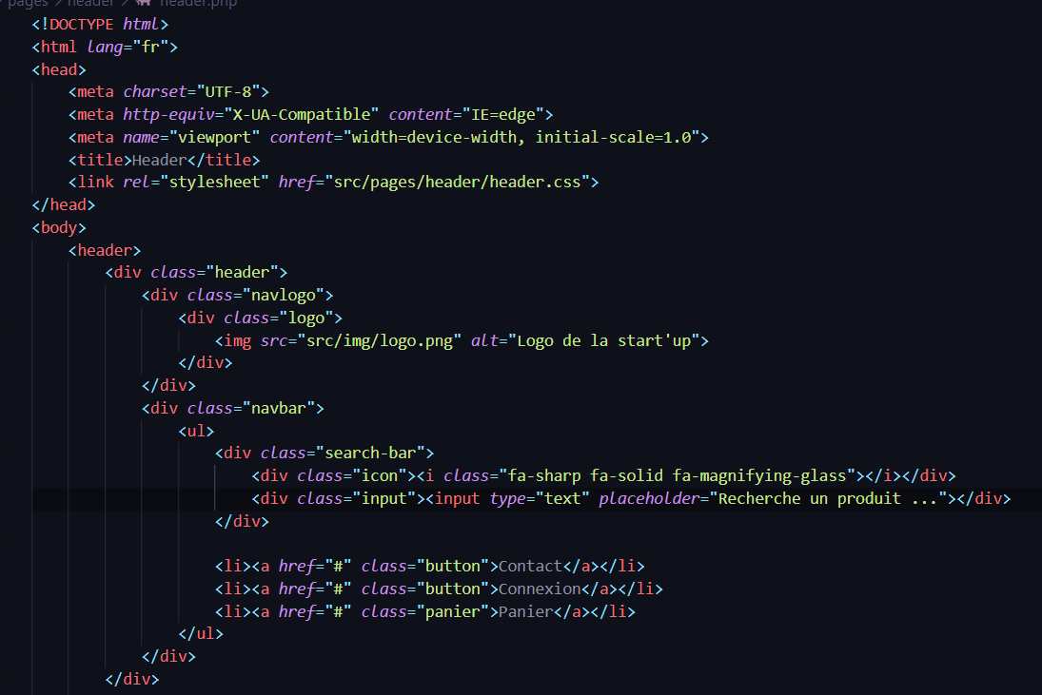

Figure : header.php suite

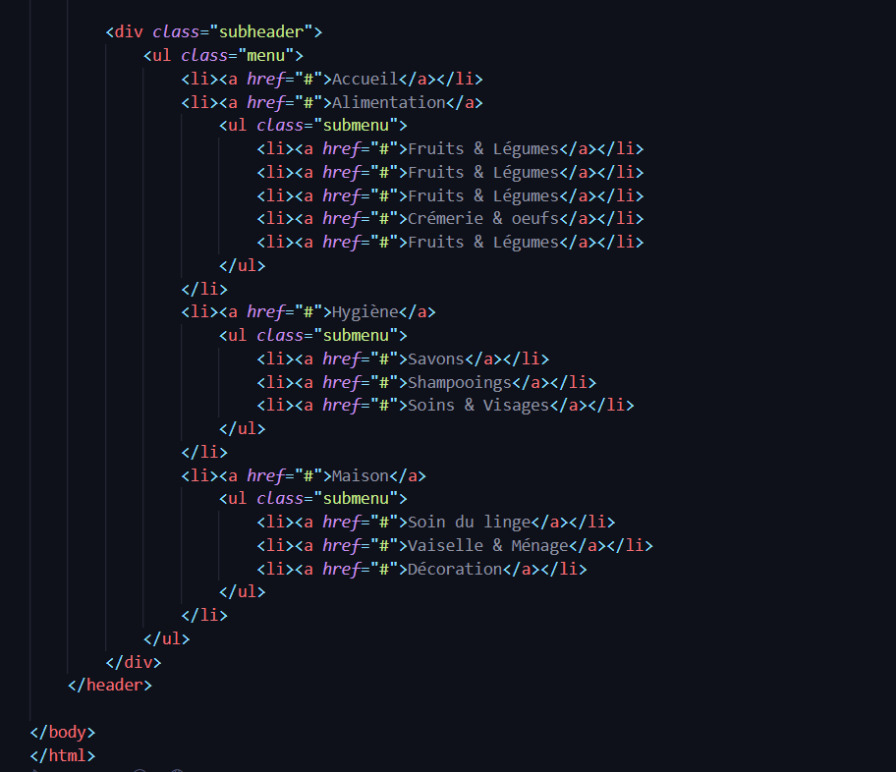

Figure : header.css

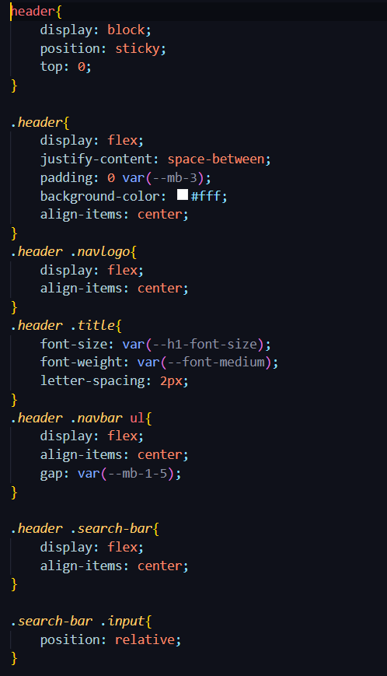

Figure : header.css suite

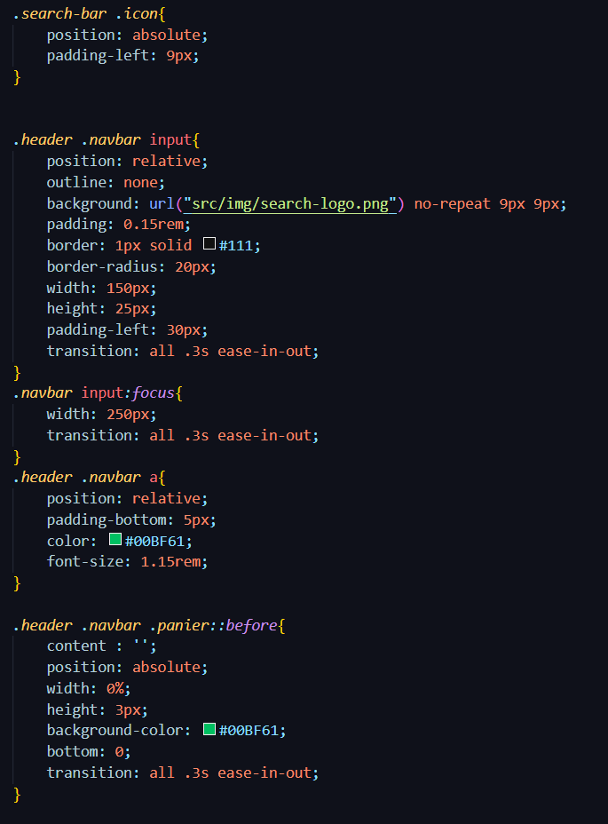

Figure : header.css suite

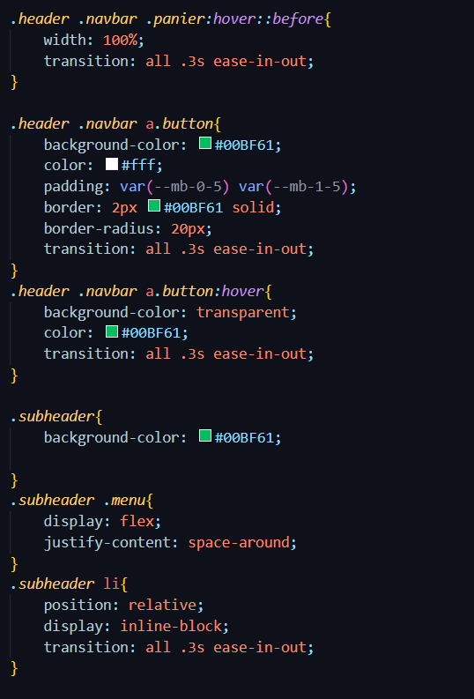

Figure : header.css : suite

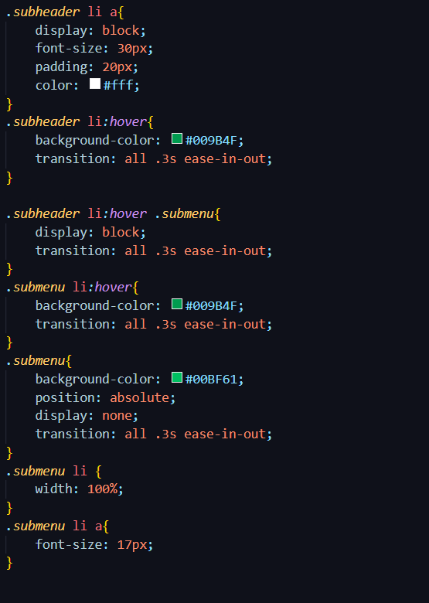

# 2 – Footer